Ενότητα Β: Οι Έλληνες κάτω από την οθωμανική και τη λατινική κυριαρχία (κεφ 1-9)

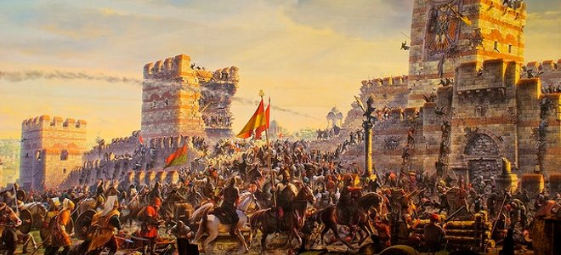

Διάβασε τα κεφάλαια του δεύτερου κεφαλαίου, μελέτησε τις πηγές και απάντησε στις ερωτήσεις…
Πηγές για μελέτη
- Η εξάπλωση του οθωμανικού κράτους (πάτα πάνω στη ιστοριογραμμή και θα δεις το οθωμανικό κράτος να επεκτείνεται) http://photodentro.edu.gr/v/item/ds/8521/9310
- Ξένη κυριαρχία - Λατινοκρατία (πάτα πάνω στην ιστοριογραμμή την περίοδο που σε ενδιαφέρει και μετά πάτα τα βελάκια για να δεις στον χάρτη τις εκστρατείες των Οθωμανών κ των Βενετών) http://photodentro.edu.gr/v/item/ds/8521/9429
Ασκήσεις:
Λύσε το σταυρόλεξο.. που σου έφτιαξα..
https://crosswordlabs.com/embed/2020-04-04-468

